**КВЕСТ ИГРА «МОЙ ГОРОД»**

**Цель:**

* обобщить знание детей о родном городе;
* формировать устойчивый интерес к традициям, культуре Ямала;
* расширить представление детей о природе родного края;
* воспитывать чувство гордости за историческое и культурное наследие своего народа;
* воспитывать интерес и уважение к истории города, любовь к родному краю.

**Вступительное слово:**

О том как надо родину любить

Едва ли надо говорить.

Она у каждого одна

И вместе с жизнью нам дана.

Звучит песня «Родной край» в исполнении детей.

**Ребенок:**

Город мой как легко над тобою

Облака голубые плывут.

Я люблю тебя юной душою

Хоть героем тебя не зовут.

**Ребенок:**

Не в разнотравии степей бескрайних,

Не в дымке нивы поля золотой,

Мечтается мне здесь, в просторах дальних,

Названных Ямальскою землей.

**Ребенок:**

Иду по улице нарядной

Гляжу на новые дома.

Мне в этой улице чудесной

Видна вся родина моя.

**Ведущий:**

Ребята, я знал, вы все любите свой край, свой город в котором живете, и думаю вы не откажитесь попутешествовать по наше­му любимому Ноябрьску. Сегодня вам предстоит преодолеть 8 станций, выполняя задания на каждой, вы покажите то, на сколько хорошо вы знаете город в котором живете. Я желаю вам удачи!

Станции:

1. **Официальная**

Дети собирают пазл «Герб города Ноябрьска» и отвечают на вопросы:

1. В каком году основан город Ноябрьск? (1975)
2. Как назывался раньше? (Пелей)
3. Кто является мэром города ? (Романов Алексей Викторович)
4. Как называется наш округ? (ЯНАО)
5. Столица округа? (Салехард)
6. В состав какой области входит наш округ? (Тюменская)
7. С каким округом граничит?
8. Чем знаменит наш город? (добыча нефти и газа)
9. Какие месторождения нефти вы знаете? (Холмогорское, Карамовское, Спорышевское, Пограничное, Западно-Ноябрьское)
10. Для чего нужна нефть? (бензин, масла, солярка, пластик и т.д.)
11. **Стация «Достопримечательности»**

На карте города (приложение № 1) ребята цифрами обозначают следующие достопримечательности:

1. Детский парк
2. Храм Архистратига Михаила
3. Памятник «Белые медведи»
4. Вечный огонь
5. Памятник «Вечная любовь»
6. Сквер «Лукоморье»
7. **Станция «Улицы города»**

Ребята отгадывают названия улиц, заполняя пропущенные буквы. (смотри приложение № 2)

1. **Станция «Лесная»**

Дети называют то, что изображено на слайдах презентации (приложение № 3) (ягоды, растения, животные)

1. **Станция «Коренные жители»**

Вопросы:

1. Как переводится слово Ямал? (Край земли)

3. Кто является коренными жителями нашего края? (ханты, манси, селькупы)

4. Чем занимается население края? (охота, рыболовство, оленеводство)

5. Назови фамилии северных писателей (Ругин, Лапцуй, Истомин, Явтысый и т.д.)

6. Самое важное животное севера? Почему? (олень – мясо, транспорт, одежда, друг)

7. главную реку нашего края (Обь)

9. Что такое:

малица - __мужская шуба______

кисы_____обувь_____________________

нарты-__________сани_______________

хорей - ________ палка___________________

каюр – ездок, управляет оленями

ягушка – женская шуба

1. Преодоление препятствия «Нарты» на время.
2. **Станция «Художественная»**

Ребята рисуют плакат – реклама города, придумывают слоган.

1. **Станция «Музыкальная»**

Задание: восстановить слова гимна города и спеть его.(приложение № 4)

1. **Станция «Вода- кругом вода!»**

Задание: вписать недостающие буквы в названия рек и озер вблизи города. (приложение № 5)

Приложение № 1

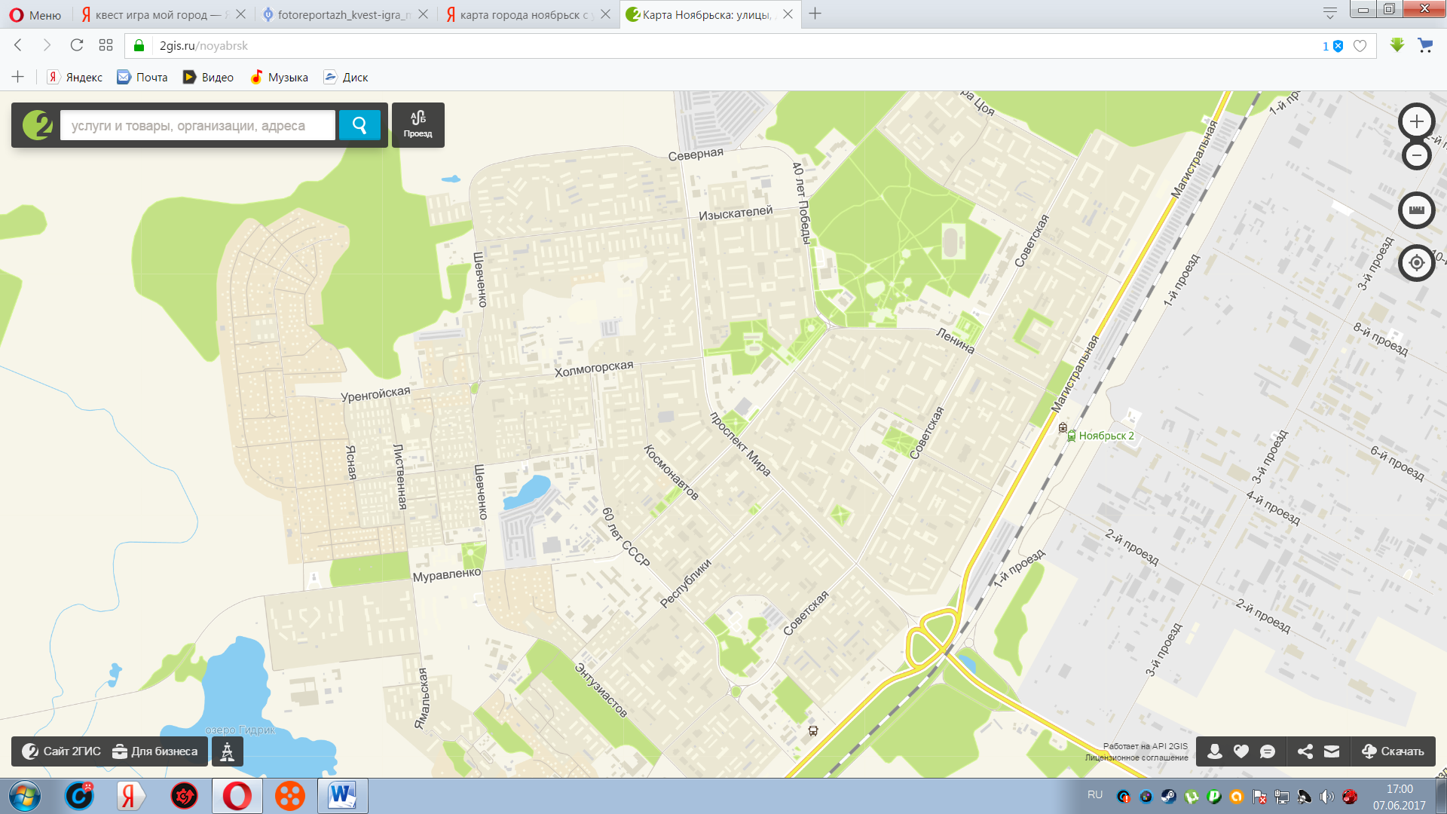

Отметить на карте цифрами:

1. Детский парк
2. Храм Архистратига Михаила
3. Памятник «Белые медведи»
4. Вечный огонь
5. Памятник «Вечная любовь»
6. Сквер «Лукоморье»

Приложение № 2

|  |  |  |  |  |  |  |  |  |  |  |  |
| --- | --- | --- | --- | --- | --- | --- | --- | --- | --- | --- | --- |
| Д |  |  |  |  |  |  |  |  |  |  | 0 |
|  |  |  |  |  |  |  |  |  |  |  |  |
| С |  |  |  |  |  |  |  | Я |
|  |  |  |  |  |  |  |  |  |  |  |  |
| К |  |  |  |  |  |  |  |  |  | В |
|  |  |  |  |  |  |  |  |  |  |  |  |
| Г |  |  |  |  |  |  |  |  | А |
|  |  |  |  |  |  |  |  |  |  |  |  |
| М |  |  |  |  |  |  |  |  |  |  |  | Я |
|  |  |  |  |  |  |  |  |  |  |  |  |
| Х |  |  |  |  |  |  |  |  |  |  | Я |
|  |  |  |  |  |  |  |  |  |  |  |  |
| К |  |  |  |  |  |  | Я |
|  |  |  |  |  |  |  |  |  |  |  |  |
| Т |  |  |  |  |  |  |  |  |  |  | Я |
|  |  |  |  |  |  |  |  |  |  |  |  |
| П |  |  |  |  |  |  | Т |  | М |  |  | А | |

Дзержинского, Советская, Космонавтов, Городилова, Магистральная, Холмогорская, Киевская, Транспортная, проспект Мира

Приложение № 4

Снова все мы собрались  
____________________________ -  
Те, кто здесь ужиться смог  
Суровой зимой.  
Те, кто на семи ___________  
Построил город свой,  
Те, кому Ноябрьск стал родной.  
  
Он твой и мой, город молодой,  
Окруженный _______________ и тайгой.  
Он твой и мой, город молодой  
Под ________________________ звездой.  
  
Мы Ноябрьск построили  
__________________________________,  
Чтоб он стал одной семьей  
Для разных людей,  
Чтоб он стал примером  
__________________________________,  
Чтоб звездою севера сиял.  
  
Он твой и мой, город молодой,  
Окруженный тундрой и тайгой.  
Он твой и мой, город молодой  
Под полярной северной звездой

Приложение № 5

|  |  |  |  |  |
| --- | --- | --- | --- | --- |
| Х |  |  |  | О |
|  |  |  |  |  |  |  |  |  |  |  |  |
| С |  |  |  |  |  | Е |
|  |  |  |  |  |  |  |  |  |  |  |  |
| О |  | Ь |
|  |  |  |  |  |  |  |  |  |  |  |  |
| Х |  |  |  |  |  |  | Р |
|  |  |  |  |  |  |  |  |  |  |  |  |
| И |  |  | Р |
|  |  |  |  |  |  |  |  |  |  |  |  |
| П |  | Р |
|  |  |  |  |  |  |  |  |  |  |  |  |
| Н |  |  |  |  | П |  | Х |
|  |  |  |  |  |  |  |  |  |  |  |  |
| Х |  |  |  |  |  | А |
|  |  |  |  |  |  |  |  |  |  |  |  |
| В |  |  |  |  |  |  | Р |

Ханто, Светлое, Обь, Харампур, Итур, Пур, Нанк- пех, Хана-Яха, Иту-яха, Вынгапур

**МАРШРУТНЫЙ ЛИСТ**

**Отряд «Ромашки»**

|  |  |  |  |
| --- | --- | --- | --- |
| Название станции | Время прохождения | Количество правильных ответов | Подпись организатора |
| **Официальная**  (кабинет начальника лагеря) |  |  |  |
| **Достопримечательности**  (перед раздевалкой) |  |  |  |
| **Улицы города**  (каб. 21) |  |  |  |
| **Лесная**  (каб. № 20) |  |  |  |
| **Коренные жители**  (спорт зал) |  |  |  |
| **Реклама города**  (библиотека) |  |  |  |
| **Музыкальная**  (актовый зал) |  |  |  |
| **Водоемы**  (кабинет № 25) |  |  |  |

**МАРШРУТНЫЙ ЛИСТ**

**Отряд «Непоседы»**

|  |  |  |  |
| --- | --- | --- | --- |
| Название станции | Время прохождения | Количество правильных ответов | Подпись организатора |
| **Лесная**  (каб. № 20) |  |  |  |
| **Коренные жители**  (спортзал) |  |  |  |
| **Реклама города**  (библиотека) |  |  |  |
| **Музыкальная**  (актовый зал) |  |  |  |
| **Водоемы**  (кабинет № 25) |  |  |  |
| **Официальная**  (кабинет начальника лагеря) |  |  |  |
| **Достопримечательности**  (перед раздевалкой) |  |  |  |
| **Улицы города**  (каб. 21) |  |  |  |

**МАРШРУТНЫЙ ЛИСТ**

**Отряд «Монолит»**

|  |  |  |  |
| --- | --- | --- | --- |
| Название станции | Время прохождения | Количество правильных ответов | Подпись организатора |
| **Реклама города**  (библиотека) |  |  |  |
| **Музыкальная**  (актовый зал) |  |  |  |
| **Водоемы**  (кабинет № 25) |  |  |  |
| **Официальная**  (кабинет начальника лагеря) |  |  |  |
| **Достопримечательности**  (перед раздевалкой) |  |  |  |
| **Улицы города**  (каб. 21) |  |  |  |
| **Лесная**  (каб. № 20) |  |  |  |
| **Коренные жители**  (спортзал) |  |  |  |